МАДОУ №1 «СКАЗКА»

КОНСУЛЬТАЦИЯ ДЛЯ РОДИТЕЛЕЙ

### «ВОСПИТАНИЕ ДЕТЕЙ В СЕМЬЕ В ДУХЕ МЕЖНАЦИОНАЛЬНОГО СОГЛАСИЯ»

**Цель.** Формирование толерантного подхода к системе воспитания детей в семье

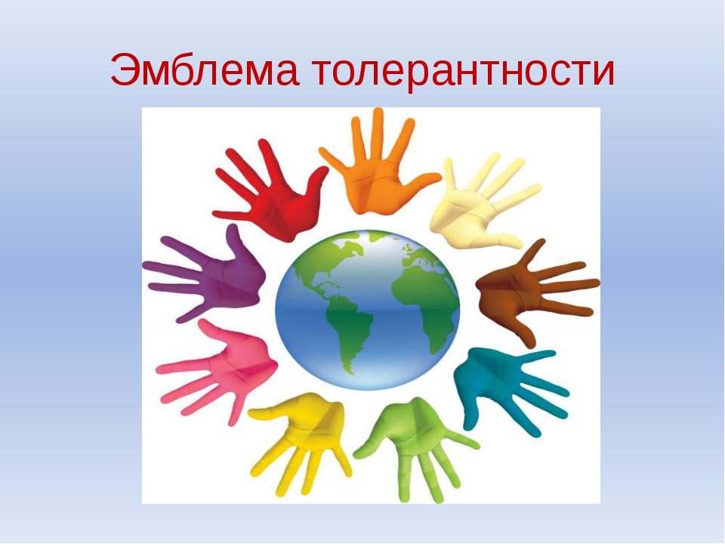

МЕГИОН

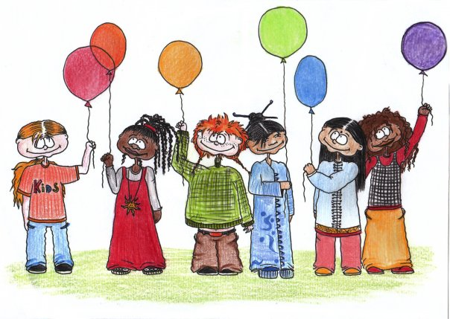

### «ВОСПИТАНИЕ ДЕТЕЙ В СЕМЬЕ В ДУХЕ МЕЖНАЦИОНАЛЬНОГО СОГЛАСИЯ»

Интенсивные процессы глобальных социально-экономических, политических преобразований значительным образом сказались на состоянии российского общества. Общий негативный фон в российском обществе настолько высок, что в течение последних 10 лет в стране регулярно происходили кризисы и этические конфликты.

Причем, характерным моментом всплесков интолерантности стали конфликты в основном на этнической периферии РФ, то есть республиках.

В связи с этим становится очень важным выяснить причины, которые этому способствуют.

**Семья** – это ячейка общества. Сильная семья – сильное государство. В семье закладываются основы воспитания, которые человек несет через всю жизнь. И как свидетельствуют многолетний опыт, что заложено в семье, уже трудно исправить в детских образовательных учреждениях, школах и других учебных заведениях.

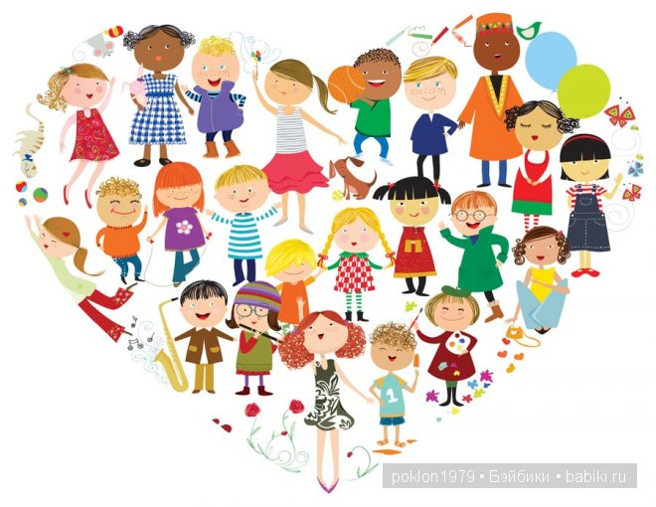тСемья – это древний социальный институт, от первобытного общества до настоящего времени она прошла сложный путь развития. Ни одно общество не обошлось без семьи, хотя в разные времена предпринимались попытки доказать возможность ликвидации этого социального института и даже попытки его разрушить.

В настоящее время семья является объектом исследования многих наук, так как у нее существует целый комплекс разных и связанных взаимно проблем.

В последнее время, возрос интерес к межнациональным семьям, к особенностям воспитания в таких семьях, итогом которых являются маргинальные личности в обществе.

Специальных статистических форм для учетаа межнациональных браков нет. Однако, любой документ, тент, учитывающий наряду с другими сведениями национальность супругов, может стать источником изучения таких браков: сюда входят данные переписи населения, паспортных столов и органов загса, хозяйственного учета населения.

Основные проявления интернационализации семьи в советский период -

интернационализация некоторых сторон жизни семьи, семейных традиций, образа жизни и рост доли межнациональных семей.

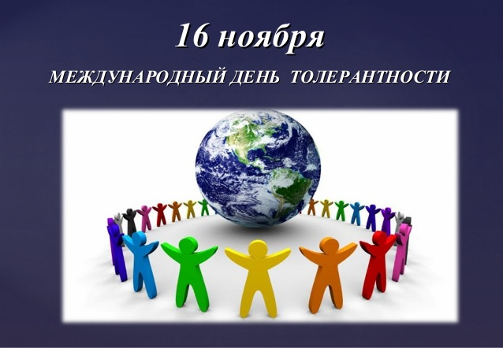***Однонациональная*** семья, неукоснительно соблюдающая национальные обычаи, традиционные для данного этноса нормы внутрисемейного общения. Для таких семей характерно, как правило, ограничение круга дружеского несемейного общения с представителями своей национальности. В таких семьях у детей воспитывается национальная замкнутость, недоверие к людям других национальностей;

***Национально-смешанная***, в которой обычаи и традиции одной нации поглощены другой. В сельских семьях такое «поглощение» происходило, как правило, в пользу той нации, в которой существовала данная семья. В семьях такого типа все же не воспитываются установки на национальную исключительность, хотя националистические предубеждения с этим типом семьи нередко уживаются;

- ***городская семья*** с урбанизированным укладом семейной жизни с отказом от национальных семейных традиций и культурных ценностей как чего-то архаичного и отжившего. Национализм у нового поколения в такой семье не воспитывается, но и не воспитывается правильное понимание национального менталитета, чувств, традиций, формируется нигилистическое отношение к ним;

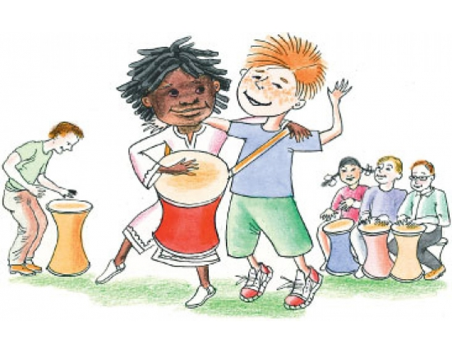- семьи как ***однонациональные***, так и ***смешанные***, где национальные традиции и культурные ценности не игнорируются, но воспринимаются как уважение и доверие к человеку независимо от его национальной принадлежности, формируют наиболее благоприятные установки межэтнического общения.

Образование межнациональных семей с позиции будущего нашей страны и всего человечества – явление естественное и прогрессивное. Человечеству пора осознать единство своей судьбы, прекратить самоуничтожение, а это невозможно без преодоления межнациональной вражды.

Естественным следствием развития экономических, культурных, религиозных и других связей межнациональными общностями являются межнациональные браки. Жизнь убеждает в том, что межнациональные смешанные браки - позитивный фактор в нашей социальной действительности. На состояние этнически смешанных семей оказывают влияние многие факторы, в том числе тип расселения людей, уровень брачности, национальные традиции и обычаи, интенсивность миграции. Последнее способствует перемешиванию народов, как правило, ускоряет образование этнически разнообразных семейных ячеек, за счет того, что национальная и половозрастная структура мигрантов зачастую отличается от подобных структур коренного населения.

Смешанные семьи на Руси складывались издавна - по мере проникновения славян за Урал, в глубь Сибири и Дальнего Востока, в Казахстан, Среднюю Азию, Закавказье, Прибалтику. Московское правительство еще в XVII веке при царе Михаиле Федоровиче издало несколько постановлений о церковных браках между русскими cлуживыми людьми и крещеными инородческими женщинами.

В настоящее время, осложнение в межнациональных отношениях породили проблему беженцев, а, следовательно, вызвали дестабилизацию семьи. Депортации людей по национальному признаку не могли не привести к разрушению человеческих судеб, драмам и трагедиям и в значительной степени послаблению семьи, связей между поколениями, утраты национальной культуры и традиций.

***Возникает вопрос,*** каким должно быть воспитание в национально-смешанных семьях? Можно утверждать, что если в детстве сформировать уважение к человеку, то этот ребёнок получит как бы иммунитет к любым формам национализма и шовинизма. Не может стать националистом человек, если он воспитан в духе доброжелательности к людям, уважению к человеческому достоинству. В семье закладываются основы отношений личности к

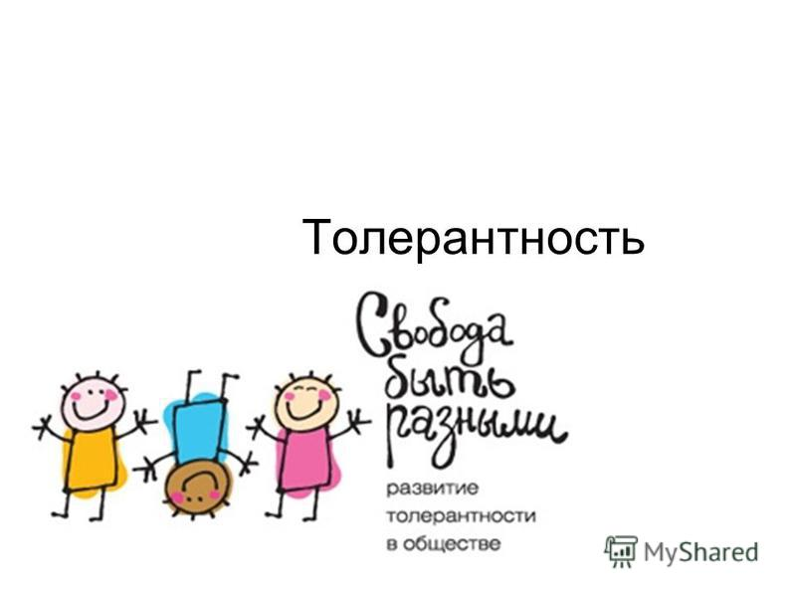представительствам других общностей, и от того каким будут эти отношения, зависит очень многое в жизни людей.

Именно в семье человек уже с малого возраста становится носителем традиций и

привычек, социальных и нравственных ценностей той нации, к которой он принадлежит.

Межнациональные семьи - реальность нашего

бытия. В национально- смешанных семьях развивается двуязыковая двойственная культура, ведущая в последующих поколениях к частичной или полной утрате этнических особенностей.

***Итак, межнациональная*** семья сегодня переживает сложный период, в связи со сложившейся ситуацией в стране и мире. Берегите традиции своего народа. Но никогда не забывайте о том, что все мы разные! Что все мы – люди! И нет среди нас наций наиболее красивых, умных, хитрых и др. Всё, чего добиваемся мы на жизненном пути, целиком зависит от наших целей и никак не от национальности.

